**МІНІСТЕРСТВО ОСВІТИ І НАУКИ УКРАЇНИ**

**НАЦІОНАЛЬНОМУ УНІВЕРСИТЕТІ “ЛЬВІВСЬКА ПОЛІТЕХНІКА”**

**Кафедра систем штучного інтелекту**

**Лабораторна робота №9**

з дисципліни

# «Об’єктно-орієнтоване програмування»

**Виконав:**

студент групи КН-107

Бєлан Владислав

**Прийняв:**

Асистент кафедри СШІ

Швороб І.Б

Львів – 2018 р.

**Код програми:**

# 1)

**package** week9;

**public** **class** Exe {

**public** **static** **void** main(String[] args) {

MyContainer<String> cont = **new** MyContainer<String>(); cont.add("first"); cont.add("second"); Object[] object; object = cont.toArray(); **for**(**int** i = 0; i < object.length; i++) System.***out***.println(object[i]);

System.***out***.print(cont.toString());

System.***out***.print(cont.contains("first"));

}

}

# 2)

**package** week9; **import** java.util.Iterator;

**public** **class** MyContainer<E> { **private** E[] values; **public** MyContainer() { values = (E[]) **new** Object[0];

}

**public** Iterator<E> iterator(){

**return** **new** MyIterator<>(values);

}

**public** **int** size() {

**return** values.length;

}

**public** **void** update(**int** index, E e) { values[index] = e;

}

**public** E get(**int** index) {

**return** values[index];

}

**public** **boolean** add(E e) {

**try** {

E[] temp = values;

values = (E[]) **new** Object[temp.length+1]; System.*arraycopy*(temp, 0, values, 0, temp.length); values[values.length-1] = e; **return** **true**;

}**catch**(Exception ex) {

System.***out***.println(ex);

**return** **false**;

}

}

**public** **void** delete(**int** index) {

**try** {

E[] temp = values;

values = (E[]) **new** Object[temp.length-1]; System.*arraycopy*(temp, 0, values, 0, index); **int** amountElementsAfterIndex = temp.length - index - 1; System.*arraycopy*(temp, index + 1, values, index, amountElementsAfterIndex);

}**catch**(Exception e) {

System.***out***.println(e);

}

}

**public** String toString() {

String result = "";

**for**(**int** i = 0; i < values.length; i++) {

result += values[i]+" ";

}

**return** result;

}

**public** **void** clear() {

values = (E[]) **new** Object[0];

}

**public** **void** remove(E e) { **for**(**int** i = 0; i < values.length; i++) { **if**(e.equals(values[i])) {

**try** {

E[] temp = values;

values = (E[]) **new** Object[temp.length-1]; System.*arraycopy*(temp, 0, values, 0, i); **int** amountElementsAfterIndex = temp.length - i - 1; System.*arraycopy*(temp, i + 1, values, i, amountElementsAfterIndex);

}**catch**(Exception ex) {

System.***out***.println(ex);

}

}

}

}

**public** Object[] toArray() {

Object[] obj = **new** Object[values.length]; **for**(**int** i = 0; i < values.length; i++) {

obj[i] = values[i];

}

**return** obj;

}

**public** **boolean** contains(E e) { **for**(**int** i = 0; i < values.length; i++) {

**if**(e.equals(values[i])) { **return** **true**;

}

}

**return** **false**;

}

**public** **boolean** containsAll(MyContainer<E> e) {

**if**(values.length != e.values.length) {

**return** **false**;

}

**int** counter = 0;

**for**(**int** i = 0; i < values.length; i++) {

**if**(values[i].equals(e.values[i])) {

counter++;

}

}

**if**(counter == values.length) {

**return** **true**; }**else** { **return** **false**;

}

}

}

# 3)

**package** week9; **import** java.util.Iterator;

**public** **class** MyIterator<E> **implements** Iterator<E> {

**private** **int** index = 0;

**private** E[] values;

MyIterator(E[] values){

**this**.values = values;

}

**public** **boolean** hasNext(){

**return** index < values.length;

}

**public** E next() { **return** values[index++];

}

**public** **void** remove() {

values = (E[]) **new** Object[0]; index = 0;

}

}

**Результат роботи програми:**

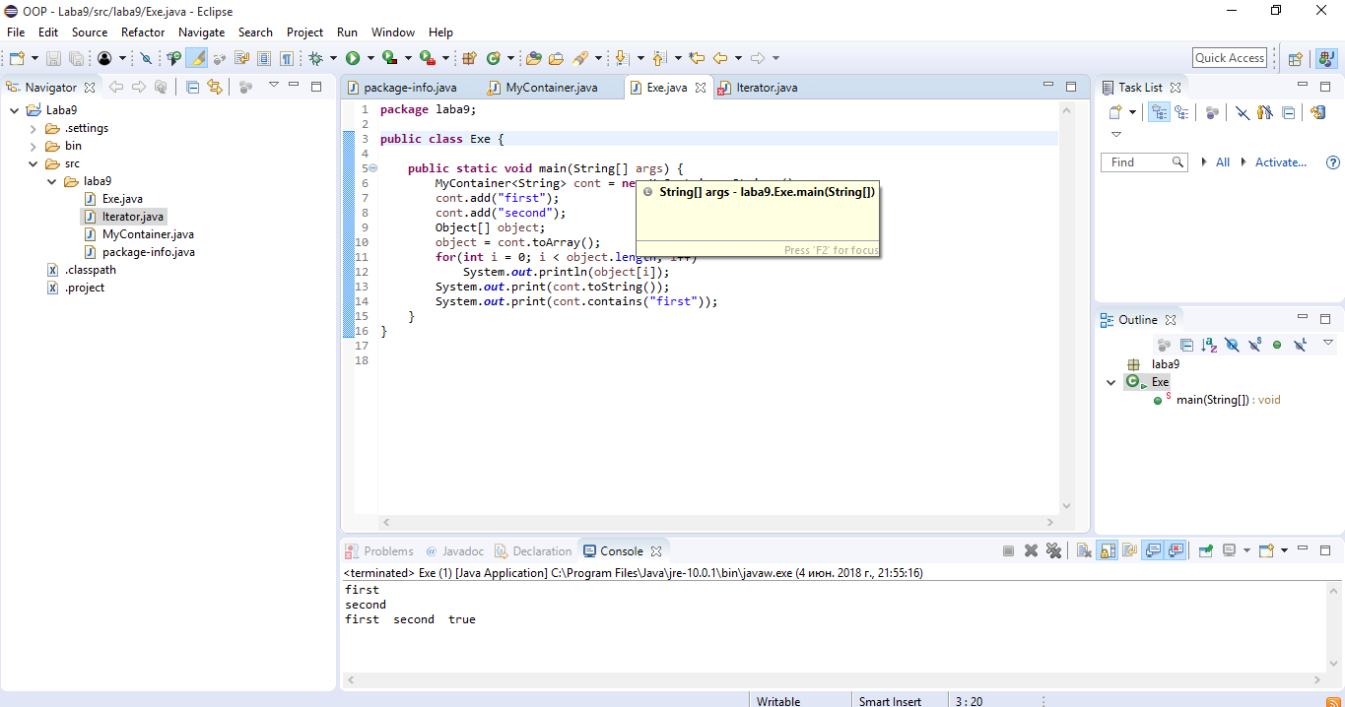

Рис.1 Результат роботи програми